
Муниципальное автономное дошкольное образовательное учреждение
детский сад № 18 комбинированного вида


Выполнила:
Кира П.
Воспитанница
подготовительной к школе группы № 8

Воспитатель: Петрова
Ольга Николаевна

г. Тавда, 2021 г.
Паспорт проекта
Автор проекта: Потапова Кира, 6 лет
Участники проекта: Потапова Кира, родители, воспитатель
Вид проекта: творческий
Период:
Актуальность проекта
Проблема ранней профориентации очень актуальна на сегодняшний день, так как вхождение ребенка в социальный мир невозможен без освоения им первоначальных представлений социального характера. В зависимости от способностей, психологических особенностей темперамента и характера, от воспитания ребенка и привития ему ценности труда у детей формируется система знаний о профессиях, интересы и отношение к определенным видам деятельности. Получая такие знания, у ребенка расширяется кругозор, способствуют раннему проявлению интересов и склонностей к конкретной профессии.
Цель проекта: узнать о профессии ипполога, на основе познавательных интересов ребенка к данной теме.
Задачи
- Дать ребенку первоначальные представления о профессии.
- Сформировать эмоционально – положительное отношение к профессии ипполог.
- Предоставить возможность использовать свои силы в доступной деятельности, чтобы в будущем ребенок мог более уверенно чувствовать себя при выборе профессии.

Направления деятельности

Профессиональное информирование (обеспечение информацией о профессиях)
Профессиональное воспитание (формирование у ребенка трудолюбия, уважение к труду)

Результат деятельности
Ребенок получит знания о профессии ипполог
Расширит познания о мире лошадей.

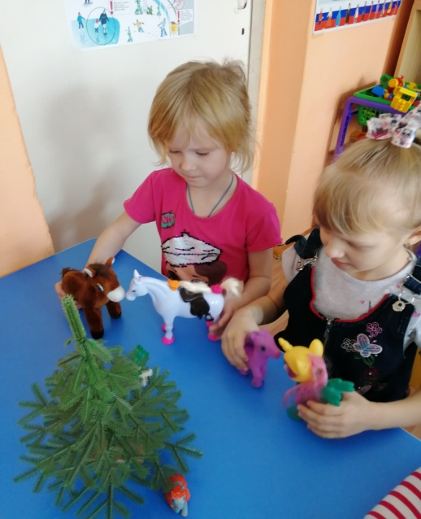
У меня очень много различных игрушек,
но самые любимые – это лошадки.
Я часто приношу их в детский сад,
показываю друзьям, вместе играем.

Но, однажды, Ольга Николаевна спросила меня,
что я знаю об этих животных?
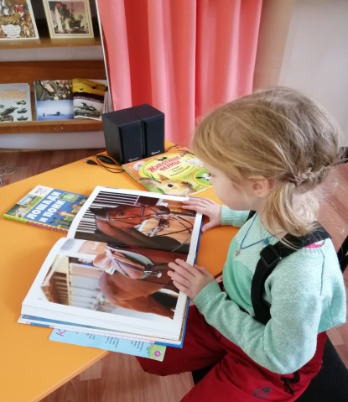
Вместе с мамой мы ходили в детскую библиотеку.
Из энциклопедий я узнала:
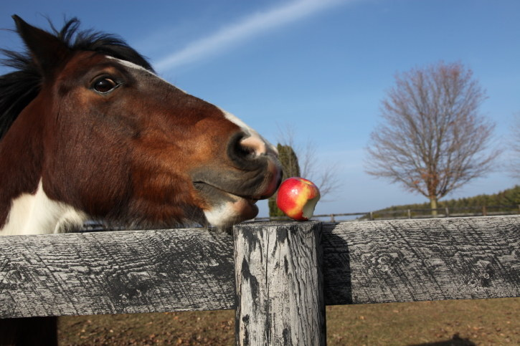

Оказывается у лошади очень тонкое обоняние,
она постоянно все обнюхивает и хорошо
разбирается в запахах.
Она питается сеном, овсом.
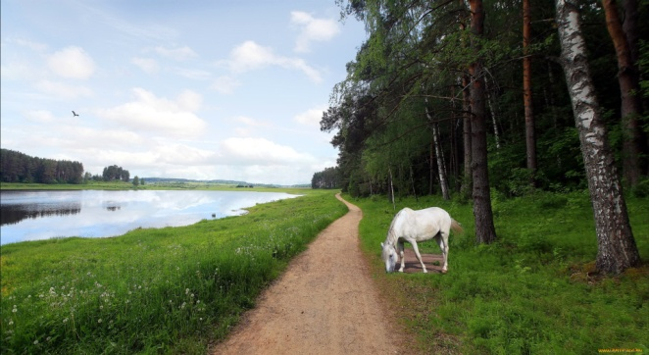
Ее любимое лакомство – яблоки, кусочки сахара.

Память у лошадей отличная.
Они запоминают дорогу,
по которой ходили несколько лет назад.

У лошадей отличный слух.
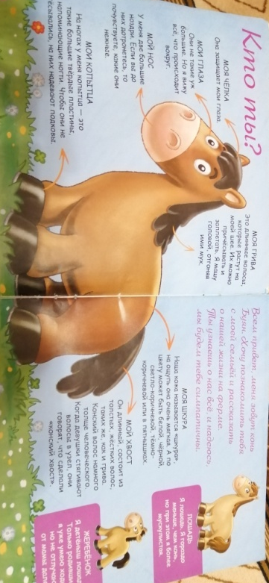
Человек не улавливает тех звуков, тех малейших шорохов, которые слышит лошадь на большом расстоянии.

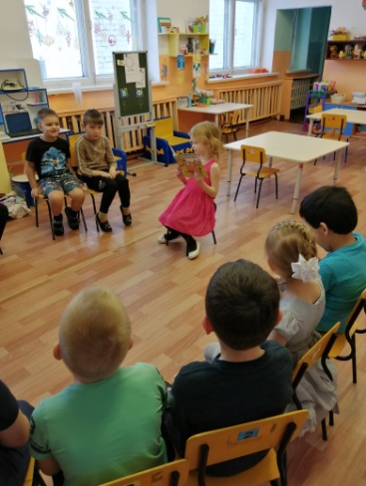
Своими знаниями я поделилась со своими друзьями, ведь я умею уже читать.

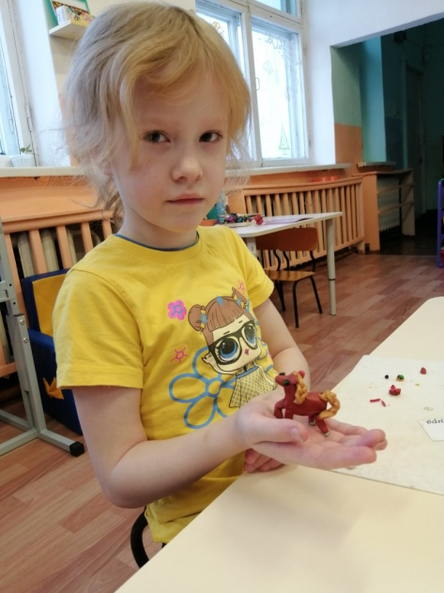
Я умею лепить лошадку.
Вместе с ребятами моей группы научились
делать лошадь в технике «оригами»
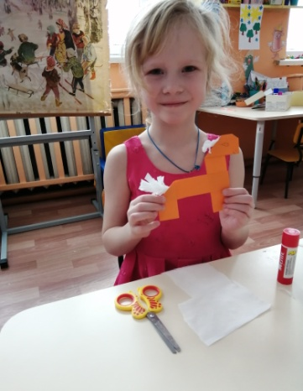
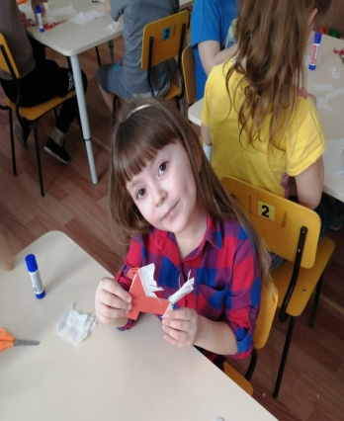
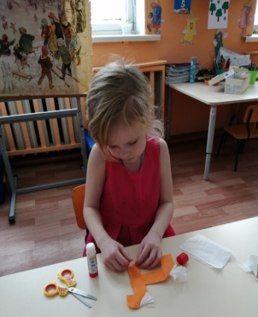

Из фильмов, которые часто включает мне мама, я знаю некоторые породы лошадей (существует около 250 пород лошадей).
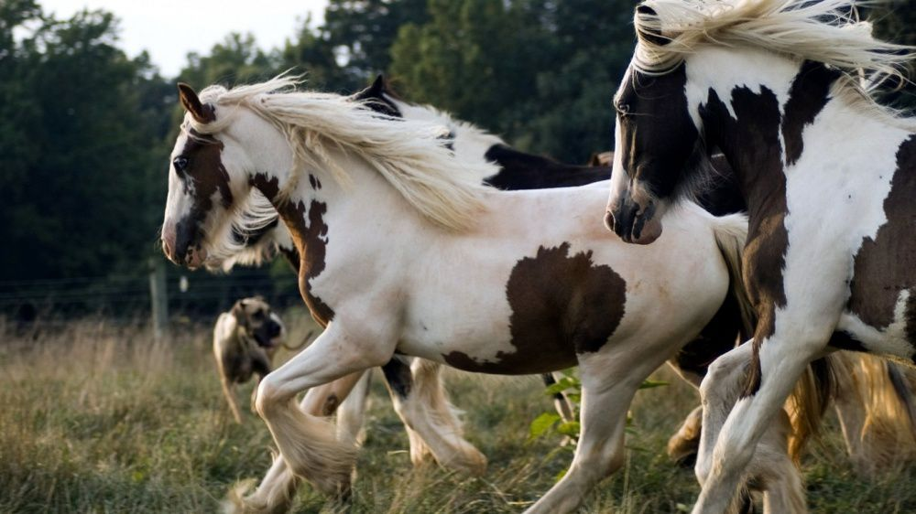
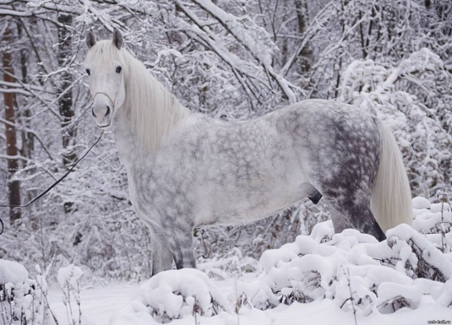
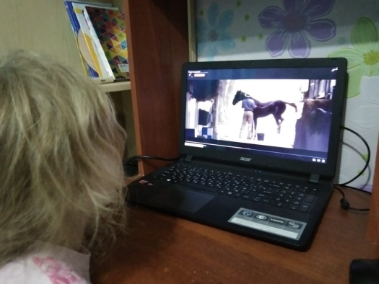

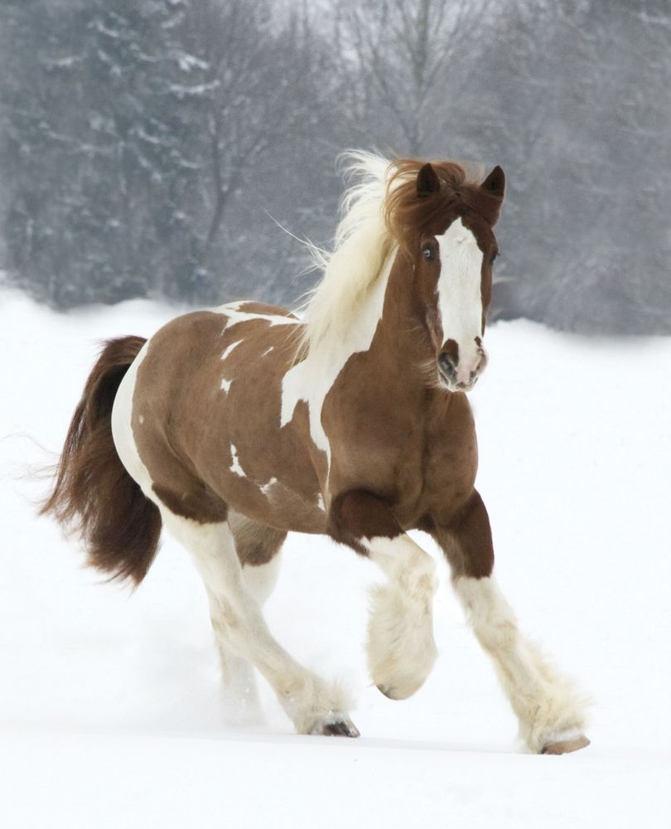
Это Орловский рысак.
Это Пинто

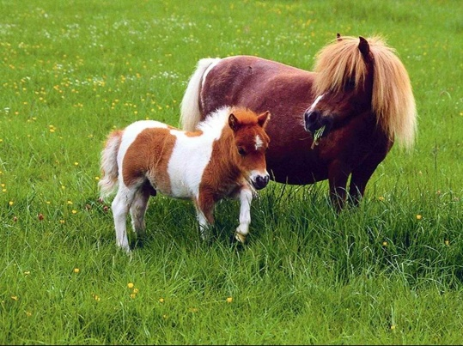
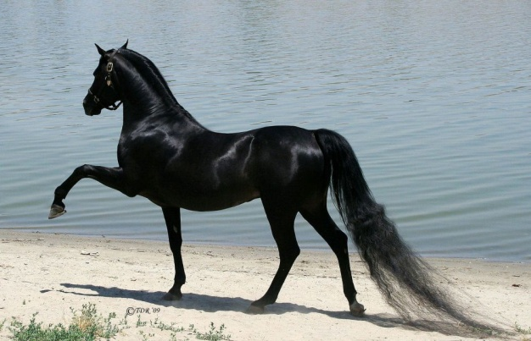

Это Пони
Это Арабский скакун
А это моя любимая порода лошадей – Тинкер.

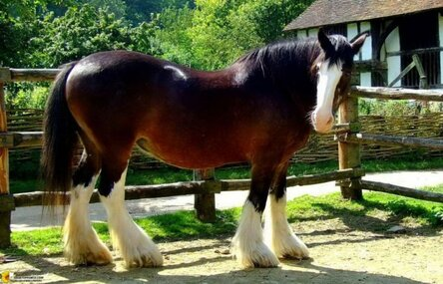

А это тяжеловоз.

С ребятами из детского сада мы ходили в детскую библиотеку,
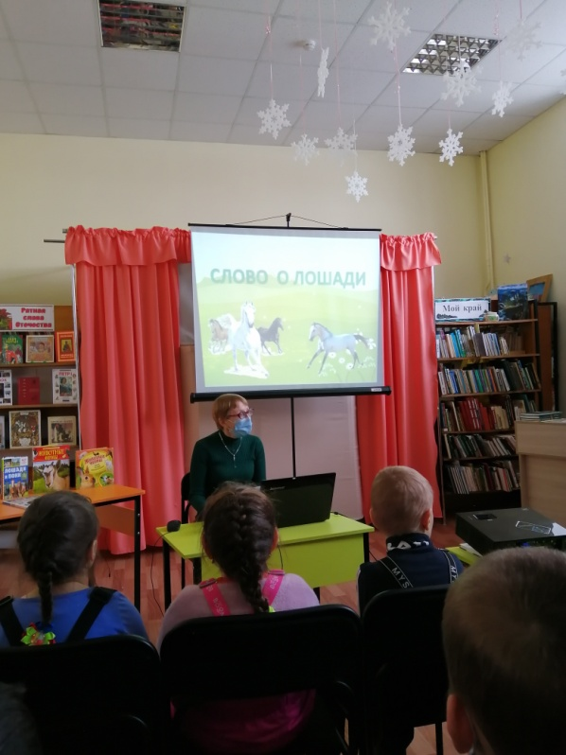
Марина Алексеевна рассказала нам, какую роль в жизни человека играют лошади.
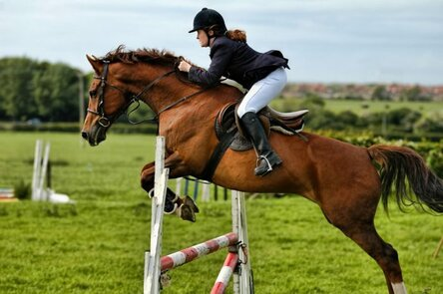

Это скаковые лошади, они участвуют в спортивных состязаниях, на специальных стадионах.

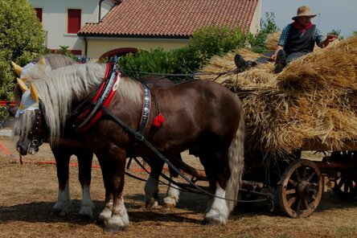
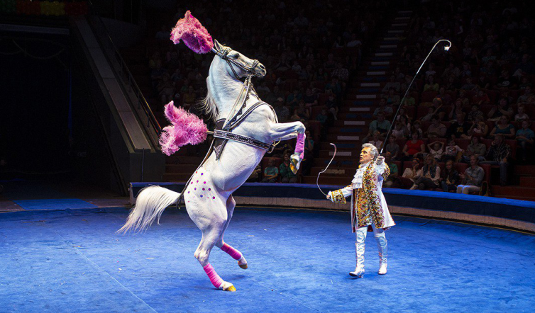

Тяжеловозы перевозят
тяжелые грузы.
В цирке можно увидеть много зрелищных номеров. Лошади могут ходить на задних ногах, танцуют под музыку.

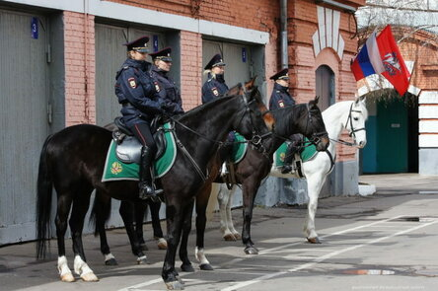

Есть даже конная полиция, которая стоит на страже порядка в городах.

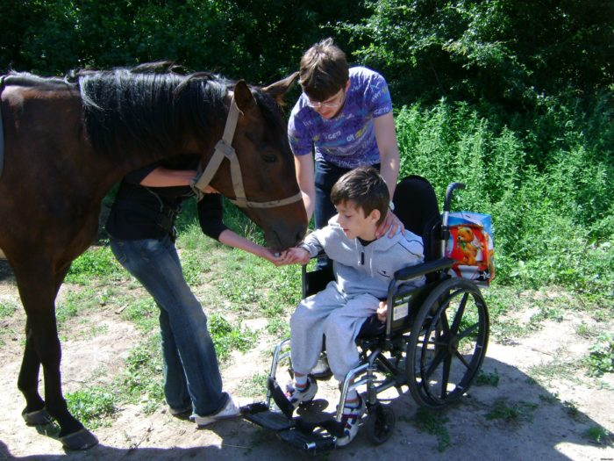
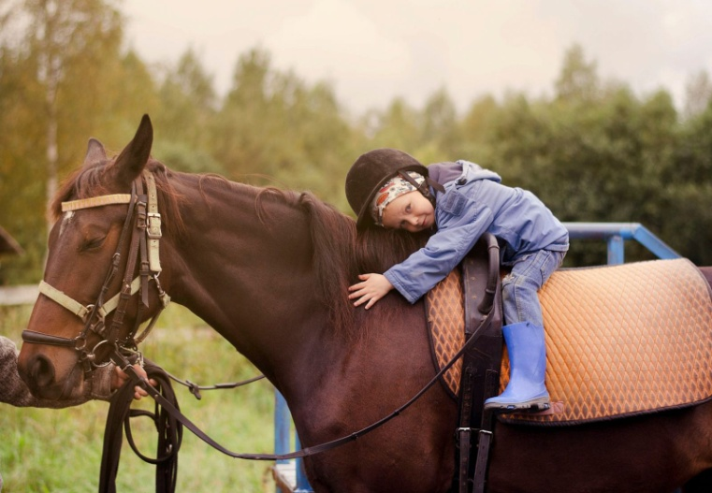

Лошади могут лечить людей, которые не могут сами передвигаться.

Кобыла дает молоко, из которого делают кумыс,
в нем витаминов в 10 раз больше, чем в коровьем.


Я очень люблю лошадей, они красивые, умные, добрые.

Оказывается, что есть профессия, которая изучает лошадей, как они устроены, как живут. Это ипполог. Когда я вырасту, я тоже им буду.
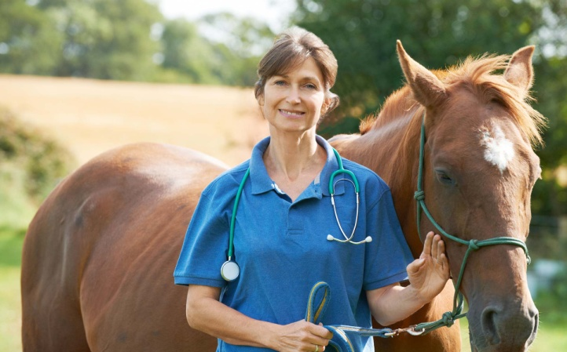

А пока, я очень хочу встретиться с лошадкой, погладить ее, покататься верхом.
Это моя заветная мечта!
Когда я увижу лошадку, я угощу ее любимым лакомством.
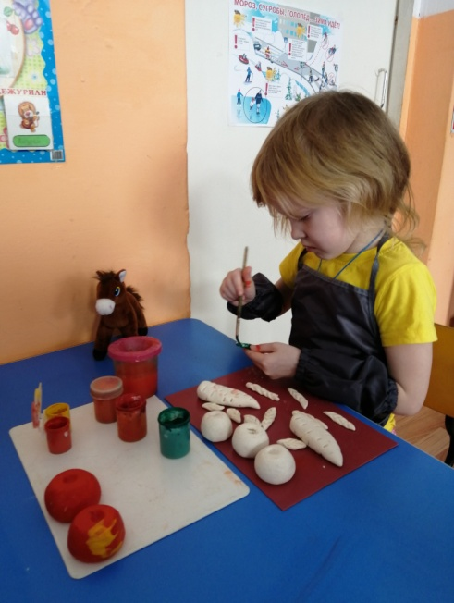
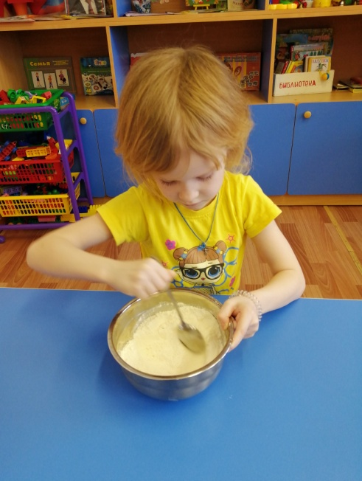
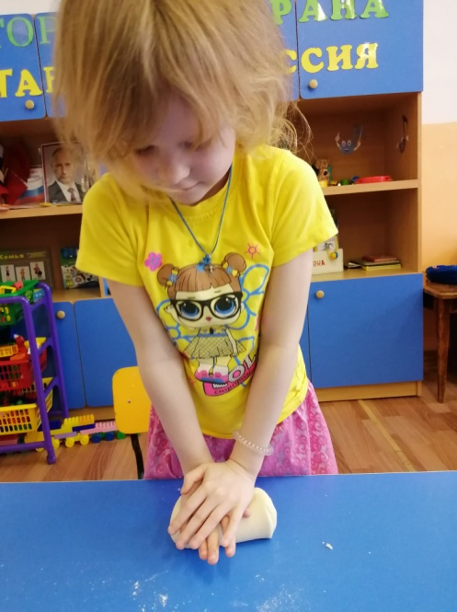

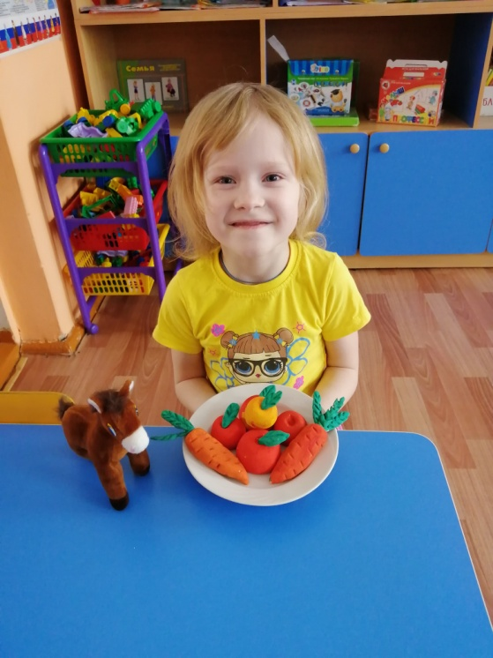

Литература
- Большая иллюстрированная энциклопедия. Лошади/Джейн Холдернесс – Роддам – Москва: Издательство АСТ, 2015
- Что? Зачем? Почему? Большая книга вопросов и ответов/ Пер. К. Мишиной
- М.: Изд-во Эксмо-Пресс

- Энциклопедия любознательных. Животные .ред. группа: М. Шинкарук, Л.Тодуа, Е. Евлахович

- Мир энциклопедий Аванта Астрель 2008.

- Почемучка А. Дитрих, Г. Юрмин, Р. Кошурникова Москва «Педагогика –пресс» 1993

- Научно – популярная видеопрограмма.
- Яндекс ресурсы: Википедия, Ytub
- Фото из личного архива

Краткие тезисы к проекту.
Проект разработан на основе интереса ребенка к удивительному миру лошадей, желании узнать много нового и интересного о них, о людях, чьи профессии связаны с изучением лошадей: иппологам, коневодам.
Любознательность к теме ребенок стал проявлять в старшем возрасте, с 6 лет.
Толчком к развитию познавательного интереса стал подарок в виде игрушки – лошади. В последующем коллекция лошадей стала пополняться, а увлечения этими красивыми животными усиливаться.
Кира проявляет себя и в изобразительной деятельности, рисует, лепит лошадей, делает поделки.
Родители поддерживают интерес ребенка, покупают и читают познавательную литературу, посещают детскую библиотеку.
Кира стала проявлять самостоятельность в выборе документальных фильмов на канале Ytub, телепрограммы «Моя планета».
Ребенок обладает высоким уровнем интеллектуального развития, разбирается в современных технологиях, поэтому в усвоении полученной информации трудностей не возникает, а наоборот, усиливается желание узнавать новое о людях этих профессий.
Итогом проекта можно назвать то, что у ребенка осталась на будущее мечта встретиться с настоящей, живой лошадью. Понаблюдать, поухаживать за ней, то есть самой попробовать использовать имеющие знания на практике.

